In punta di piedi

Sportello d'ascolto APRITI SESAMO dal sito www.laricarica.net
Indirizzo: Istituto Comprensivo E. Talpino Città: Nembro (BG)
Sito di riferimento: www.nembro.net/pages/paese/scuola/apriti_sesamo.htm
"Fare scuola pesa".
Indovinate questa dove l’ho sentita…
L’ho letta sull’architrave d’ingresso (o d’uscita) di qualche istituto ? è lo spunto iniziale per un elenco di lamentazioni generalizzate sullo stress quotidiano dell’insegnare, carpito nell’atrio della scuola dieci minuti prima del collegio docenti ? Che sia l’espressione di un anziano collega stanco e demotivato, desideroso solo di un po’ di pace e di riposo, lontano da programmazioni, lezioni, compiti, genitori, litigi, circolari ? O di uno studente oberato da compiti in classe e a casa, che non trova via di fuga ? E non potrebbe essere invece il pensiero di una maestra alla quale piace tanto il proprio lavoro da volergli dare proprio “un peso”, una sostanza importante e di valore ?
Facciamo così. Il forum de LaRicarica.net è a disposizione per questo brainstorming sul peso della scuola; perché è fuor di dubbio che la scuola, come qualsiasi altra “impresa” nella vita, abbia un suo bel peso !
Tutto ciò che pesa, cioè vale, nella scuola è anche ciò che pesa, cioè dà fatica, sulle spalle di chi nella scuola lavora. Ogni relazione è bellezza, certo, ma ha un suo costo di tempo, di sforzo per capire, di dare un senso alla relazione stessa, uno sforzo anche di memoria e di sentimenti.
Il rischio, credo, sia che l’inevitabile peso d’essere nella scuola pieghi troppo le spalle e costringa chi lo porta a desiderare solo l’ora in cui potersene liberare. Oppure a svuotare la scuola per alleggerirla e continuare per la propria strada senza occuparsi troppo di quel che s’è perso.
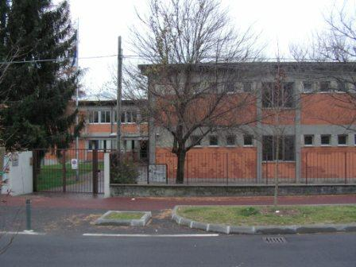
Ho la fortuna, invece, di lavorare in una scuola che ha preso atto di questo peso, l’ha riconosciuto, l’ha valorizzato e ha trovato il modo di offrire un punto d’appoggio. Un luogo, insomma, dove lasciare un attimo il fardello, tirare il fiato, fare il punto della situazione per poi riprendere il fardello tutto intero, così come è, con nuove prospettive e rinnovato entusiasmo.
Il Comune e l’istituto comprensivo hanno attivato uno sportello d’ascolto, affidandolo ad uno psicologo, che una volta ogni quindici giorni è nella scuola per ascoltare, offrire consulenza e aiuto agli insegnanti, ai genitori e agli alunni che lo richiedessero. Con l’inizio dell’anno e l’arrivo dei nuovi insegnanti ha organizzato un corso per ascoltare, accogliere e potersi confrontare sulla fatica di lasciare una vecchia scuola e ripartire in una nuova realtà. Ha fatto la stessa cosa per i genitori delle classi prime. Non ha cambiato il mio lavoro, il mio essere in classe ma ha dato “peso” a quel che faccio, che facciamo. Per il semplice fatto che la scuola mi abbia accolto riconoscendo le mie fatiche, mi ha fatto sentire importante. Tutte banalità, forse. Ma non è proprio la mancata attenzione a queste banalità che rende la scuola pesante ?
Il bambino che mi crea problemi, che mi dà molto da pensare non sono più costretto a sentirlo come un problema tutto mio o al massimo delle mie colleghe. Senza dubbio sarò io a farmi carico del problema, ma posso chiedere un supporto, un compagno di strada che non mi faccia almeno sentire solo, che mi consigli e mi dia nuova forza per camminare.
Questo ha lo stesso valore per un genitore, che non si trova solo e impotente davanti al sudore scolastico del figlio, e per un figlio, che non è costretto a non capire o scegliere o lavorare come se fosse un’impresa in solitaria, senza senso.
Fare scuola pesa, siamo d’accordo. Auguro a tutti di trovare qualcuno che dia un po’ di leggerezza a questo valore, un po’ di sostenibilità a questo peso.
di Andrea Carrara

